Міністерство освіти і науки України  Тернопільський національний педагогічний університет імені Володимира Гнатюка  Хіміко-біологічний факультет    ТЕРНОПІЛЬСЬКІ БІОЛОГІЧНІ ЧИТАННЯ—  TERNOPIL BIOSCIENCE – 2018  19-21 квітня 2018 р.  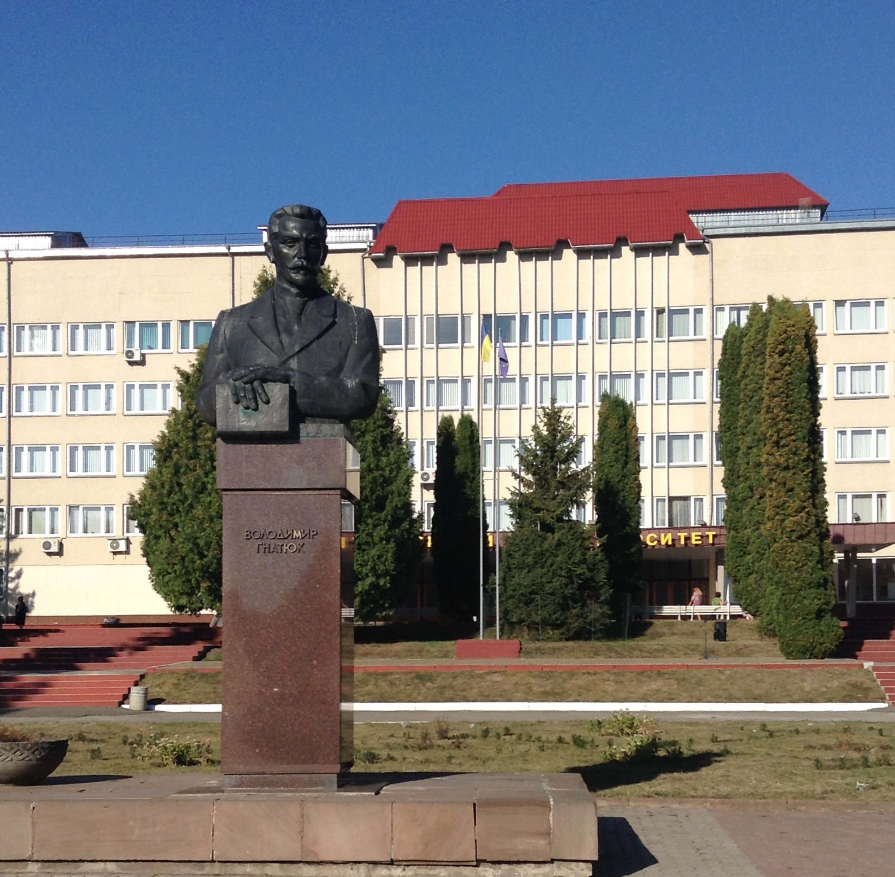  Тернопіль  2018 |  | Міністерство освіти і науки України  Тернопільський національний педагогічний  університет імені Володимира Гнатюка  Хіміко-біологічний факультет  Тернопільське відділення Українського  ботанічного товариства  Тернопільське відділення Українського  товариства генетиків і селекціонерів  ім. М. І. Вавилова  Тернопільське відділення Українського товариства фізіологів рослин  Тернопільське відділення Товариства  мікробіологів України  ім. С. М. Виноградського  Тернопільське відділення гідроекологічного товариства України  Тернопільське відділення Українського біохімічного товариства  ТЕРНОПІЛЬСЬКІ БІОЛОГІЧНІ ЧИТАННЯ—  TERNOPIL BIOSCIENCE – 2018  Всеукраїнська науково-практична конференція, присвячена  20-річчю заснування  Голицького біостаціонару Тернопільського національного педагогічного університету імені Володимира Гнатюка  (м. Тернопіль, 19–21 квітня 2018 р.) | Вельмишановні коллеги!  Оргкомітет запрошує Вас взяти участь у роботі Всеукраїнської науково-практичної конференції, присвяченої 20-річчю заснування Голицького біостаціонару Тернопільського національного педагогічного університету імені Володимира Гнатюка.  Конференція відбудеться 19–21 квітня 2018 р. на базі хіміко-біологічного факультету Тернопільського національного педагогічного університету імені Володимира Гнатюка.  Робота Всеукраїнської науково-практичної конференції буде організована за такими напрямами:  1. Біорізноманіття та його збереження.  2. Еволюційна морфологія та фізіологія організмів.  3. Молекулярно-генетичні і фізіолого-біохімічні аспекти адаптації організмів та екотоксикологія.  4. Сучасні проблеми генетики, екології та біотехнології.  5. Історія біології та біологічної освіти.  6. Методика навчання природничих дисциплін у середній школі та закладах вищої освіти  Буде здійснено випуск збірника тез конференції та можливий (за бажанням авторів) друк статей у виданні «Наукові записки Тернопільського національного педагогічного університету імені Володимира Гнатюка. Серія: Біологія», № 2 або № 3 2018 р.,
котрий входить до переліку наукових фахових видань з біологічних наук України (чергова перереєстрація від 09.03.2016 р., наказ МОН № 241).  Свідоцтво про державну реєстрацію: КВ № 15884-4356Р від 27.10.2009 р. ISSN 2078-2357.  Збірник наукових праць включений до наукометричних баз даних:  Index Copernicus з ICV 2015: 45.81.  Directory of Research Journals Indexing, Journal Factor, Open Academic Journals Index, Scientific Indexing Services, Google Scholar  Вимоги до оформлення матеріалів:  Мова: українська, англійська, російська. Обсяг тез: дві повні сторінки (А4) друкованого тексту, набрані у текстовому редакторі Word; шрифт Times New Roman (14 pt) через 1.0 інтервал;розміри полів – верхнє та нижнє – 2 см, ліве – 3 см, праве – 1,5 см. Список літератури повинен включати до 5 джерел, поданих за алфавітом, та оформлених згідно вимог ДСТУ ГОСТ 7.1:2006. Посилання на літературні джерела подавати у квадратних дужках відповідно до їх порядкового номера у списку.  DOC-файл не повинен містити переноси, команди глобального форматування та макроси. Тези подаються без таблиць, графіків, рисунків. | Вимоги до оформлення тез доповідей:  УДК (крайнє ліве поле, без абзацного відступу, 14 pt)  НАЗВА ДОПОВІДІ  (14 pt, прописними жирними, вирівнювання по центру, інтервал 1.0)  Прізвища та ініціали автора(ів)  (12 pt жирним, вирівнювання по центру, інтервал 1.0).  Назва установи, (12 pt, вирівнювання по центру, інтервал 1.0).  Е-mail:  [1 порожній рядок]  Основний текст (14 pt, вирівнювання по ширині, абзацний відступ 1,25 см, інтервал 1.0).  [1 порожній рядок]  Літературні джерела (12 pt, вирівнювання по ширині, без абзацного відступу, інтервал 1.0).  Приклад оформлення тез доповідей:  УДК 58.0826069.53+908(477)  РІДКІСНІ РОСЛИНИ КРЕМЕНЕЧЧИНИ  Савчук Л.А.  Східноєвропейський національний університет  імені Лесі Українки  E-mail: bagley@chem-bio.соm.ua  Одним із важливих чинників вивчення флори Кременеччини є аналіз фонду рідкісних і ………  Оплата тез доповідей складає 50 грн. за одну сторінку. |  | Вимоги до оформлення статті:  (див. ПРАВИЛА ДЛЯ АВТОРІВ, опубліковані у кожному першому номері «Наукових записок Тернопільського національного педагогічного університету імені Володимира Гнатюка. Серія: Біологія» та розміщені на сайті:  http://journal.chem-bio.com.ua/about-journal  Обсяг статті становить не менше 5 сторінок.  Передбачено друк кольорових ілюстрації (фото, діаграм, схем). Їх слід подавати у вигляді окремих файлів: MS WordGraf, CorelDRAW).  Оплата статті – 50 грн. за одну сторінку.  Електронні варіанти тез і статей надсилати до 15.03.2018 р. на e-mail: ksjynja_13@ukr.net.  Оплату за друк тез і статей надсилати до 15.03.2018 р. включно поштовим переказом на адресу: 47707, вул. С. Крушельницької, 77, с. Біла, Тернопільський р-н, Тернопільська обл.  Мацюк Оксані Богданівні.  Вказати призначення платежу: оплата за публікацію тез або статті.  З усіх питань організації та проведення конференції звертатись до:  Мацюк Оксани Богданівни: ksjynja_13@ukr.net,  моб. тел. +38(097)66051-35  Дробик Надії Михайлівни: тел. +38(097)4725350  У деканат хіміко-біологічного факультету:  +38(0352) 43-59-01.  Другий інформаційний лист буде надіслано до 1 квітня 2018 р.  До зустрічі у Тернополі!

